1-el editar o agregrar empresas no funciona

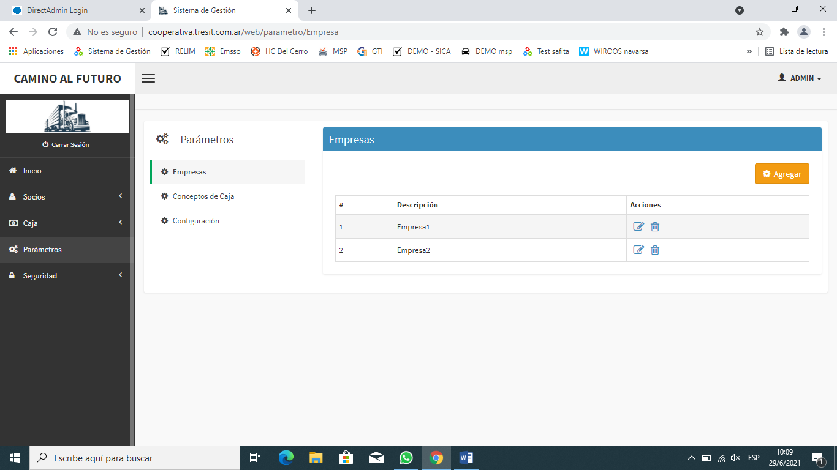

2-En socios, ABM:

a-SI AGREGO UN SOCIO con una empresa asociada, dps entto a editar y quiero eliminar la empresa asociada, NO ELIMINA.

b-SI AGREGO UN SOCIO SIN EMPRESA ASOCIADA, y luego ento a editar y le asocio una , NO me guarda esa asociación.

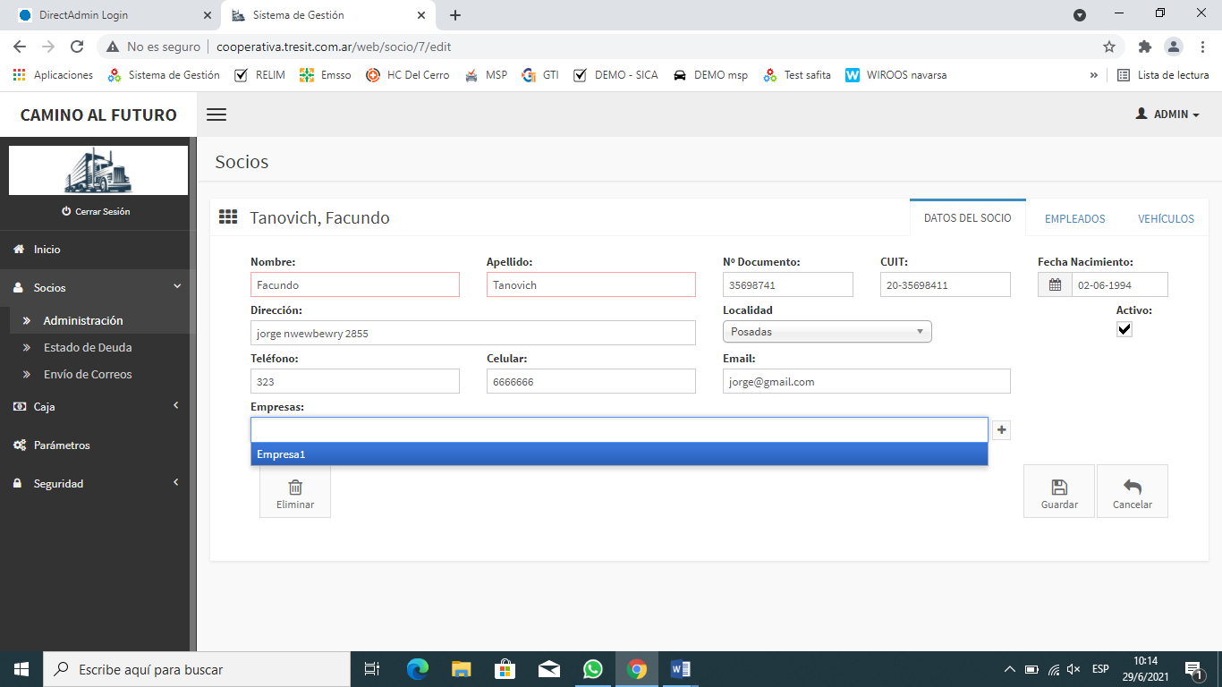

c-Si quiero agregar una empresa desde el botón +, me tira error:

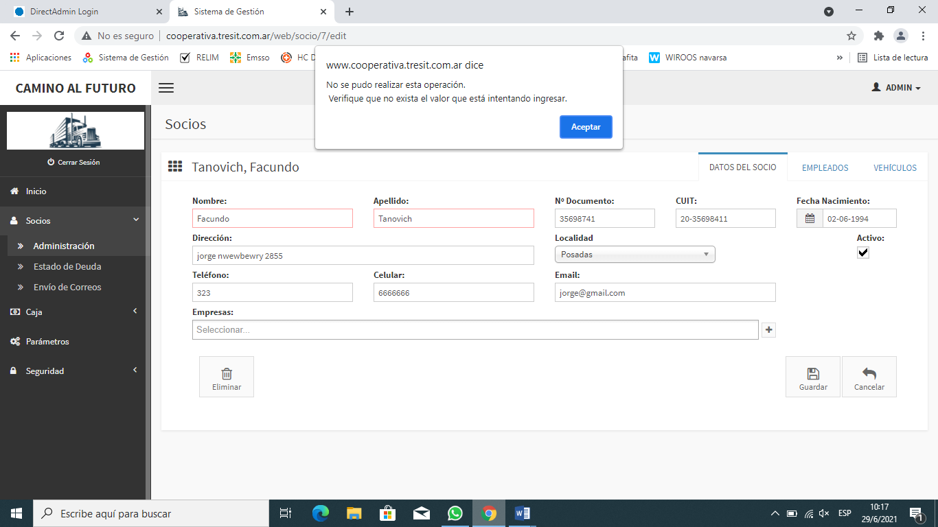

d-Falta el campo CONTACTO

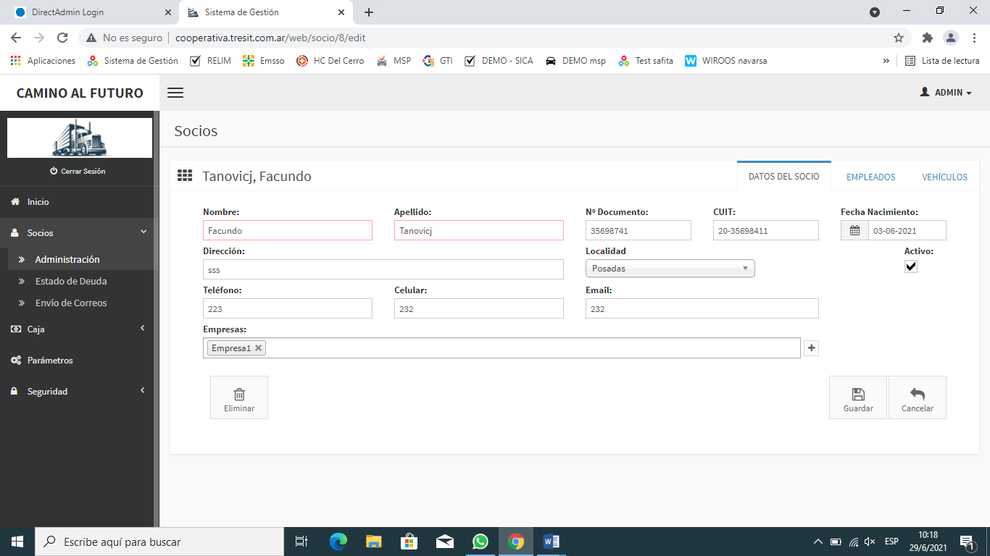

e-EMPLEADOS, no muestra en la lista cuando agrego, pq en vehiculos si me sale la lista de empleados, y si salgo del socio y vuelvo a entrar, aparecen:

\*\*ídem cuando edito

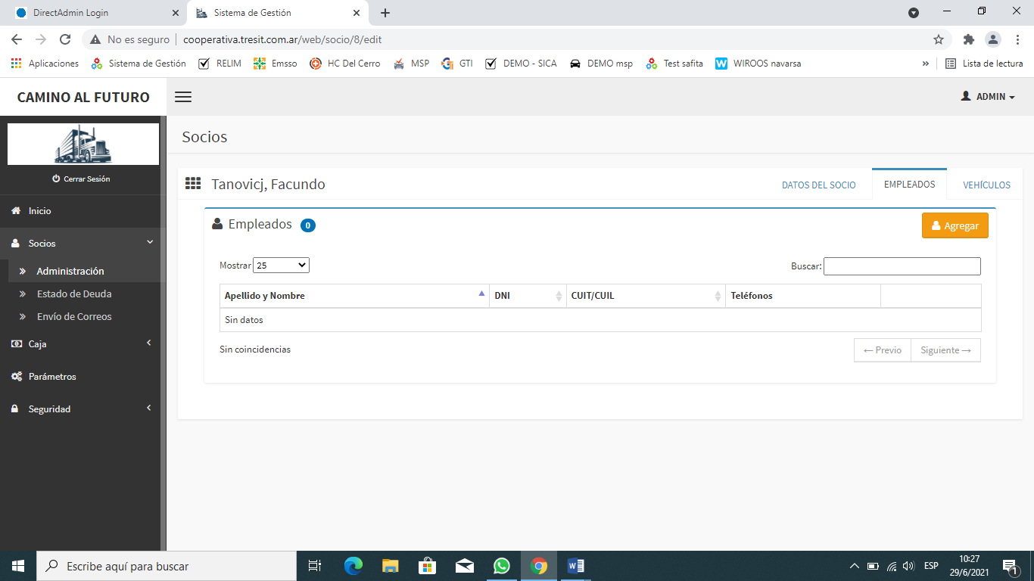

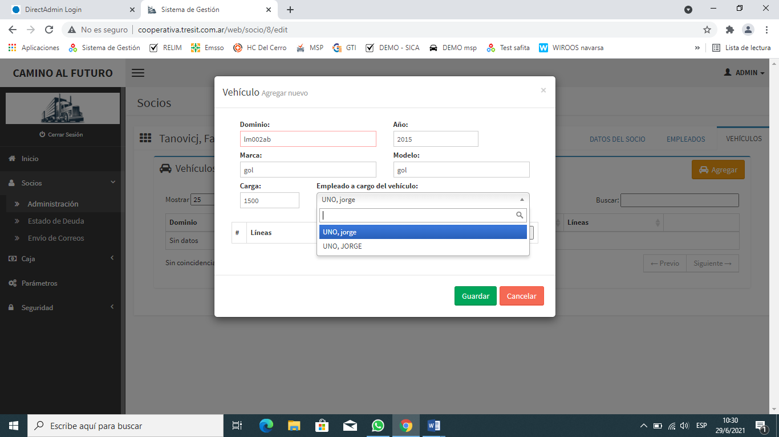

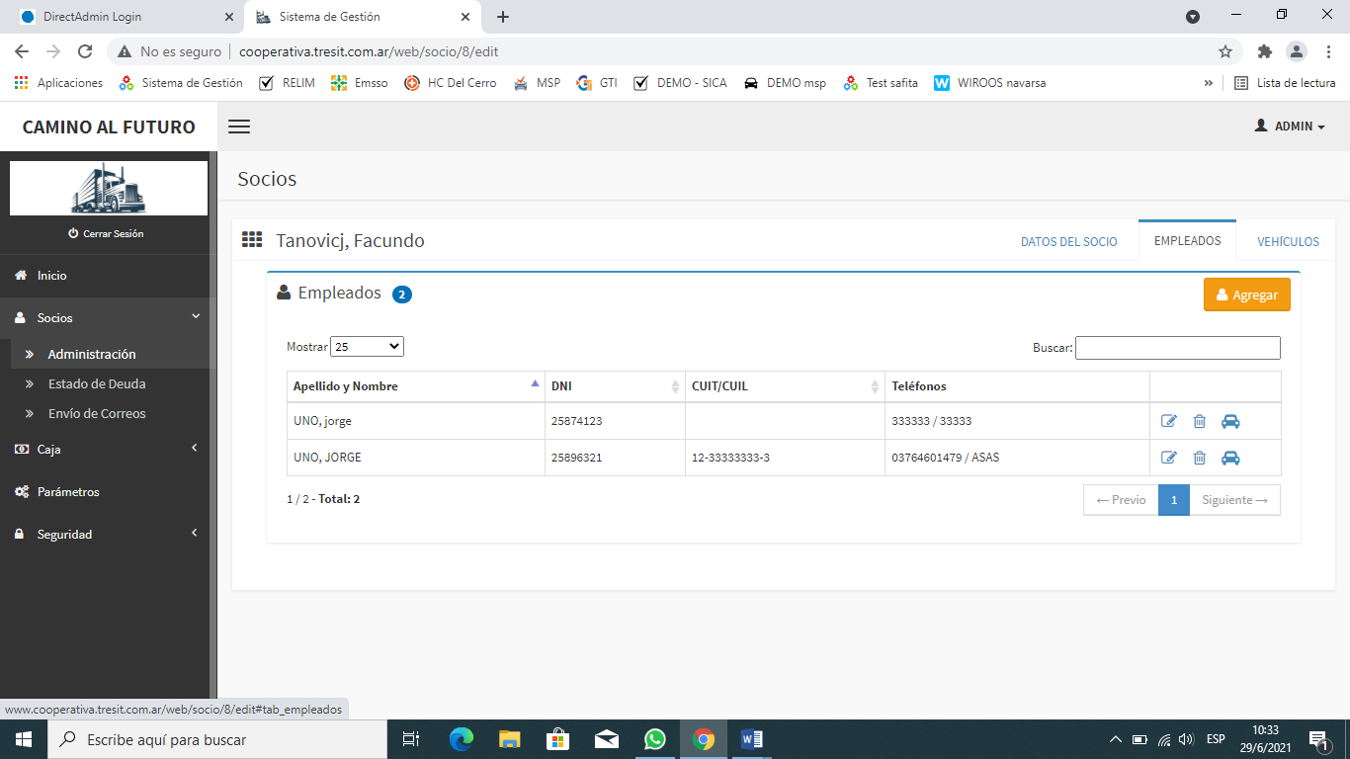

f-Empleados, si selecciono uno y voy a editar, si con el mouse marco todo el nombre y suelto el mouse, se cierra la pantallita:

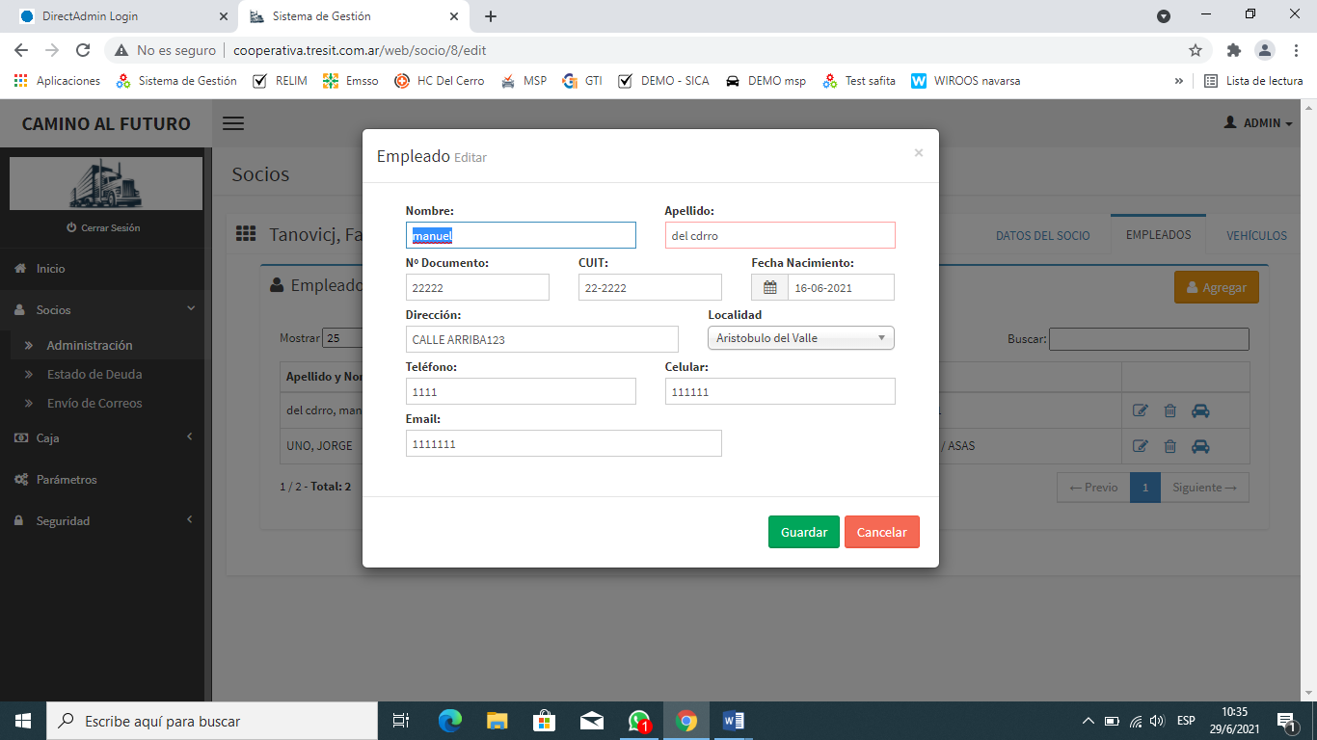

e-Empleados, deja eliminar aunque tengas vehículos asociados. Luego los datos de los vehículos se muetran asi:

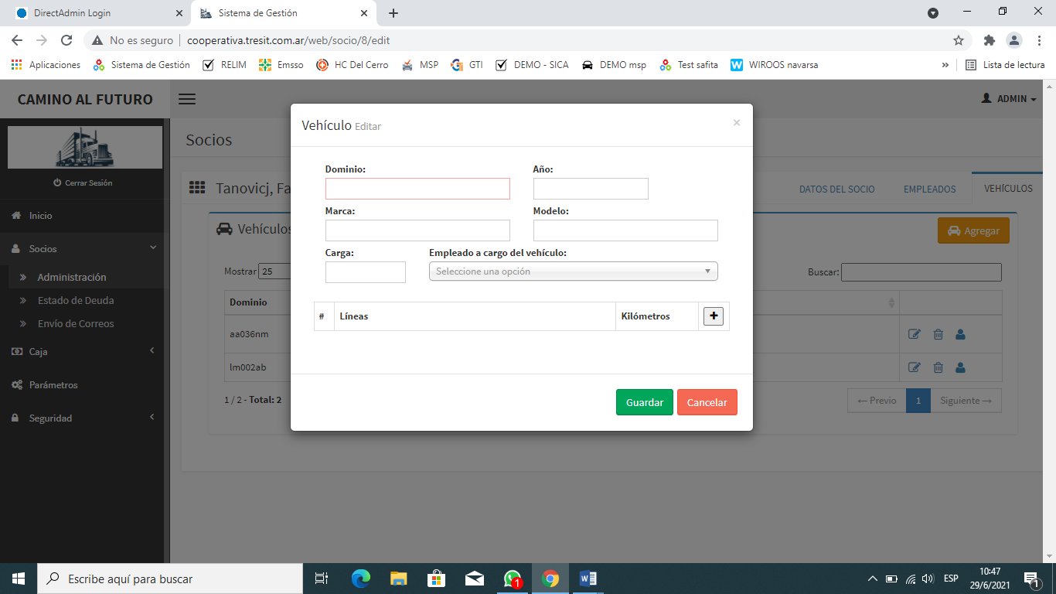

3-ESTADO DE DEUDA:

a-cuando eliminas un registro del listado, debería actualizar y mostrar el listado actualizado (ASI COMO HACE CUANDO AGREGAS UN NUEVO CONCEPTO)

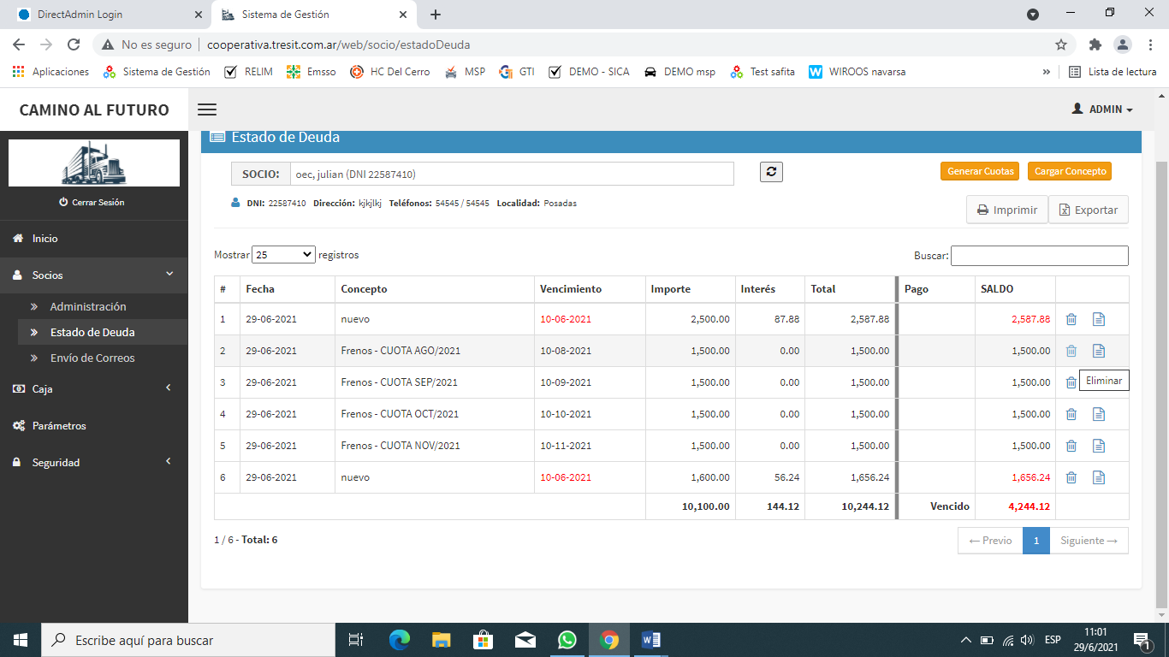

b-el listado de estado de deuda se debería ordenar por fecha de vencimiento creo, pq aparecen cuotas de meses sgtes, antes de conceptos q vencen antes (NO SE QUE PENSAS?, COMOPARA Q SEA MAS LOGICO)

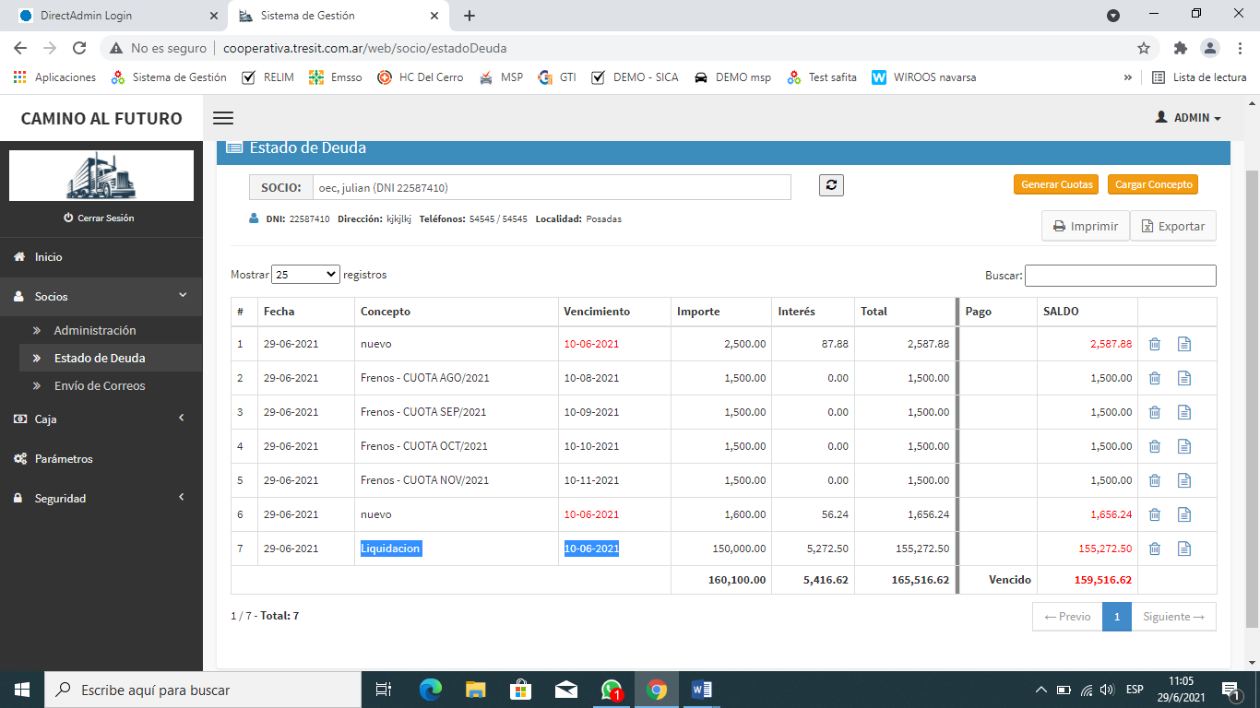

C-en la misma imagen anterior fíjate LIQUIDACION , es un concepto de egreso, pero me esta sumando al final.

4-CAJA, en registración/ingreso: cuando elijo un concepto a pagar por un socio (por eje una cuota) no me trae el importe del mismo, sino trae 2 como monto:

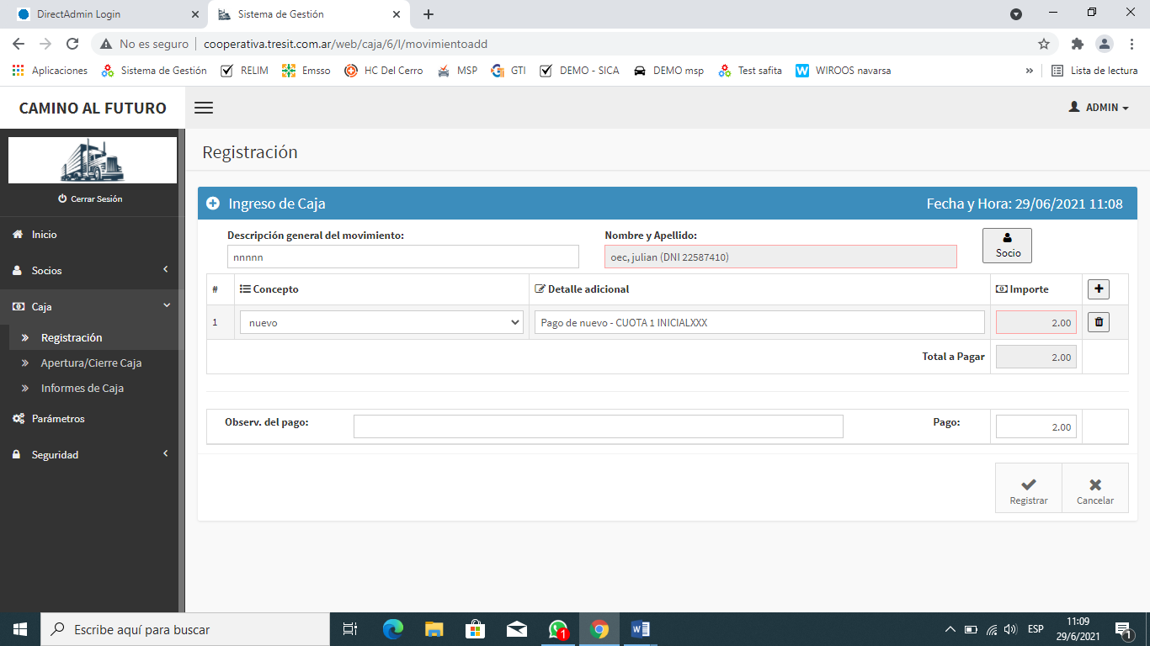

\*\*CREO QUEDAMOS QUE PARA EL PUNTO 7 QUE TE PASE (de liquidación) vas a ahcer una interfaz nueva no? No se va usar esta de ingreso.

5-PARAMETROS, no debería dejar eliminar ninguna parámetro que haya sido utilizado

